UNIVERSIDAD CATÓLICA BOLIVIANA “SAN PABLO” 08/11/2025 TÉCNICAS DE CONTROL – DRM-503
Clase 6 – Control Óptimo y difuso para distintos plantas
Para este laboratorio se hará uso del Helicopter y del Crane
Archivos para el Helicoptero:
https://quanserinc.box.com/shared/static/zztk0rpahb06fg6ybj32jafjno9m4zlm.zip Archivos para el Crane:
https://quanserinc.box.com/shared/static/jta1y17m8wp2i073dn4pcllj20nw8m4y.zip Archivo Fuzzy para el Helicopter:
https://drive.google.com/drive/folders/19oh06eoreAngOFuQE52uBLzyWPP_YfHl?usp=sharing
Objetivos del Laboratorio:
• Comprender el controlador actual utilizado por cada planta no lineal (Helicoptero y Crane). • • Modificar la ganancia LQR del Helicoptero para reducir el overshoot del ángulo pitch en al menos 15%.
• Implementar un controlador difuso para el helicóptero siguiendo el documento Fuzzy_heli.pdf. • Ajustar el “LQR” del Crane para obtener un comportamiento más agresivo del Trolley/JIB. • Ejecutar la simulación y visualizar la respuesta en tiempo real, documentando resultados.
Instrucciones:
Helicóptero – LQR
Complete las siguientes instrucciones para el Helicóptero
• Identificar el controlador original
o Abrir el archivo del modelo del helicóptero.
o Localizar el bloque donde aparece la ley de control típica:
u= −Kx
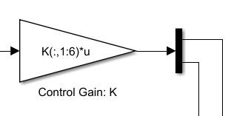

o Anotar la matriz de Ganancias original:
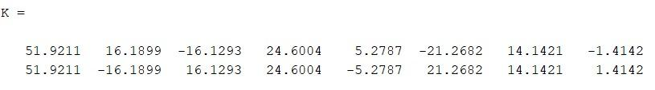
• Modificación del LQR (Reducción de overshoot)
o Abrir el archivo donde se definen Q y R del LQR.
Valores de Q y R originales
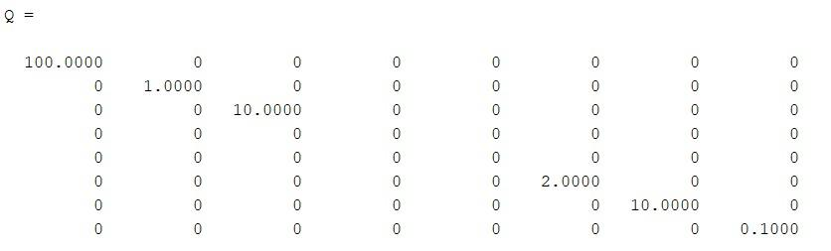
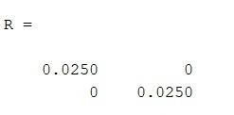
o Aumentar selectivamente los pesos asociados a:
▪ error del ángulo pitch
▪ velocidad angular pitch
Valores del error original
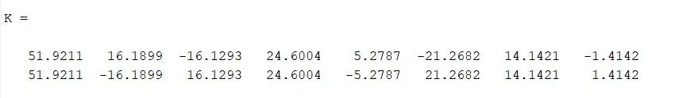

Los elementos de la matriz Q son iguales a:

Estado | Descripción | Peso en Q
1 | Error de elevación (posición) | q1
2 | Error de pitch (posición angular del cabeceo) | q2
3 | Error de travel (posición en yaw) | q3
4 | Velocidad angular de elevación | q4
5 | Velocidad angular de pitch | q5
6 | Velocidad angular de travel | q6
7 | Integral del error de elevación | q7
8 | Integral del error de travel | q8
Entonces para modificar el error del ángulo pitch se modificó el valor de q2 y para la velocidad angular pitch el valor de q5, además de la reducción de R.
- Se puso más peso en el error de pitch (15) lo que significa el controlador mantendrá ese ángulo muy estable
- Se puso un peso medio en pitch dot (5) lo que significa que es una penalización moderada en la velocidad angular
- R pequeño (00.25), se puede observar un control algo agresivo, es decir rápido
Para modificar la ganancia LQR del Helicóptero se usaron los siguientes valores
Valores con Q = diag([100 15 10 0 5 2 10 0.1]);
100 0 0 0 0 0 0 0
0 15 0 0 0 0 0 0
0 0 10 0 0 0 0 0
0 0 0 0 0 0 0 0
0 0 0 0 5 0 0 0
0 0 0 0 0 2 0 0
0 0 0 0 0 0 10 0
0 0 0 0 0 0 0 0.1

R = 0.025*diag([1 1]);
0.0250 0
0 0.0250

Nueva ganancia
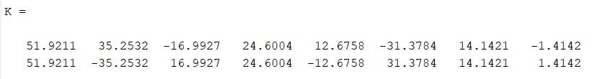

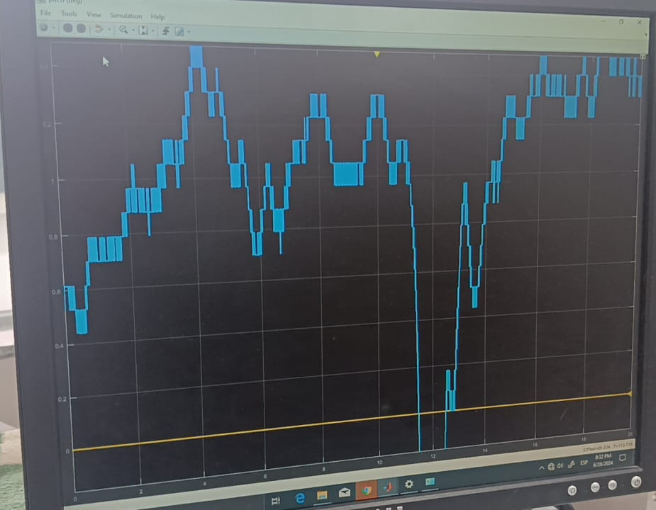
La respuesta fue más rápida y se pudo observar menor error en pitch, dado que R es pequeño el sistema tiende a tener overshoot, lo que se amortiguó con el incremento de q2 y q5.

o Generar la nueva ganancia:
K_new = lqr(A, B, Q, R);
o Reemplazar la ganancia en el modelo Simulink o Python como usted desee. o Ejecutar la simulación (añadir capturas de pantallas) y anotar:
▪ Overshoot original
▪ Overshoot modificado
▪ Tiempo de establecimiento

Simulación sin modificación:
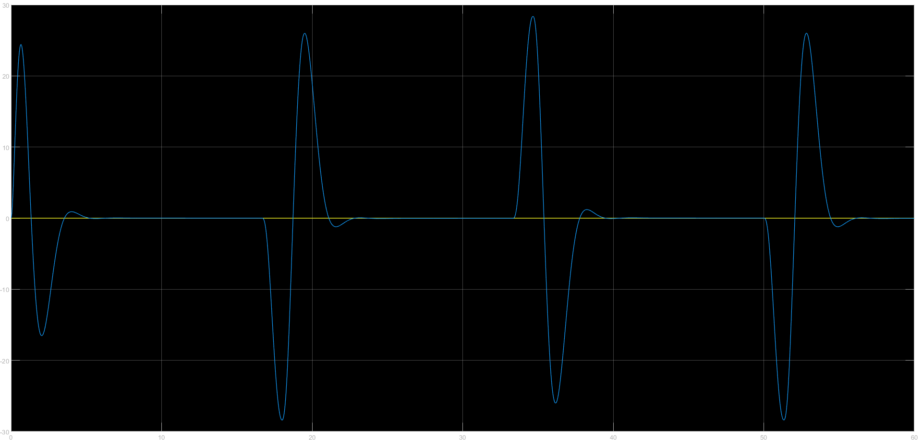
- Settling time: 5.3s
- Overshoot: 28.4
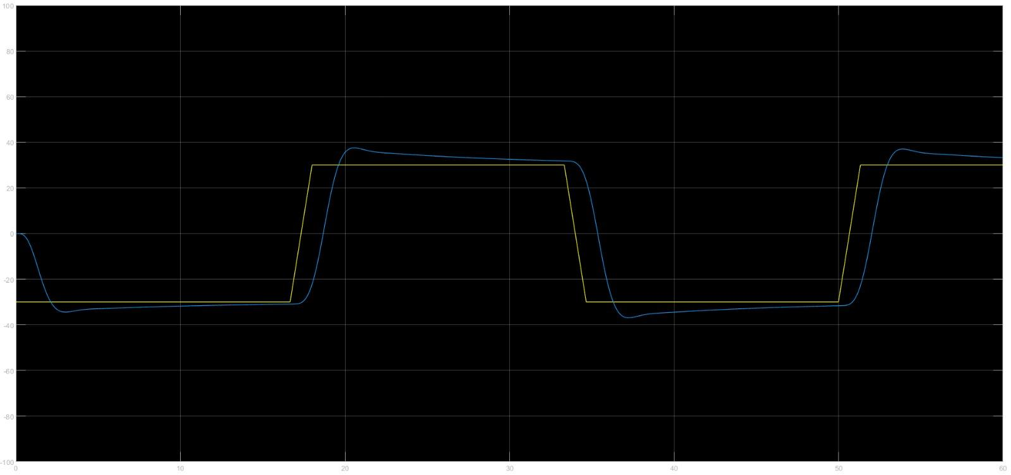
- Rise time: 1.72s
- Settling time: 15.12s
- Overshoot: (3.7-2.9/2.9)*100 = 27%

Simulación con modificación:

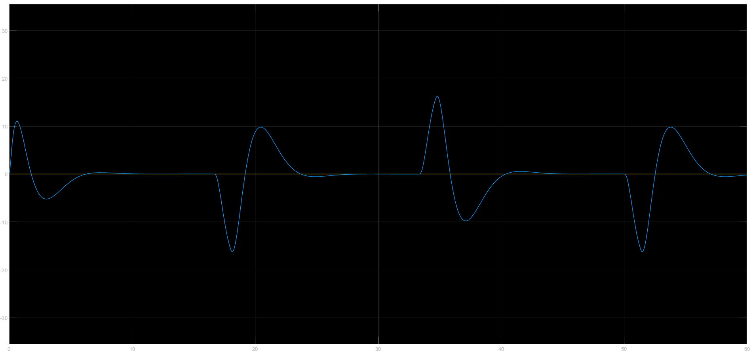
- Settling time: 9.2s
- Overshoot: 16.2
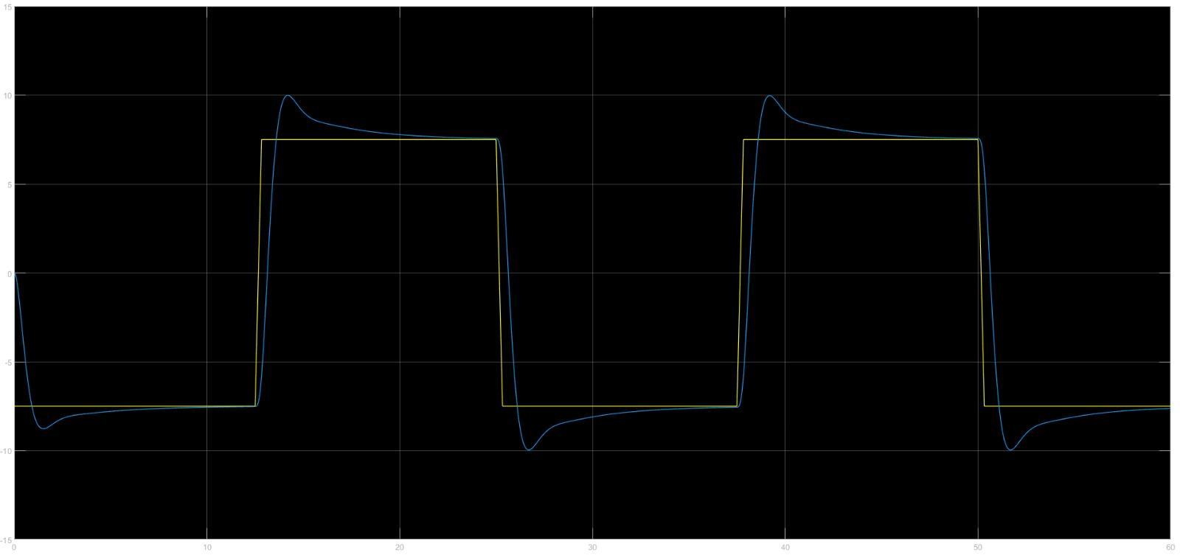
- Rise time: 0.9s
- Settling time: 10.65s
- Overshoot: (9.97-7.3/9.97)*100 =26.72
o Implemente las nuevas ganancias y adjunte capturas de pantalla del pitch.

Helicóptero – Control Difuso
• Revisar el documento Fuzzy_heli.pdf
o Comprender las variables de entrada e y de, la base de reglas y la función de
defuzzificación utilizada.
La variable del error, con su derivada, son obtenidas de Travel y Elevation axis. En base a estos valores se busca una valor output de control del sistema. Para establecer el controlador Fuzzy se estableció el siguiente set de reglas:

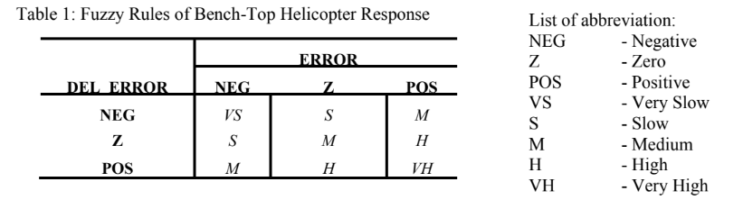
En base a estas reglas y con una configuración de defuzzificación de tipo centroide se implementó los siguientes rangos para la diferencia del error, el error y la salida. Para el error el rango fue de [-0.2,0.2], derivada del error [-0.3,0.3] y el valor de salida se encuentra en los rangos [-1.6,1.6].
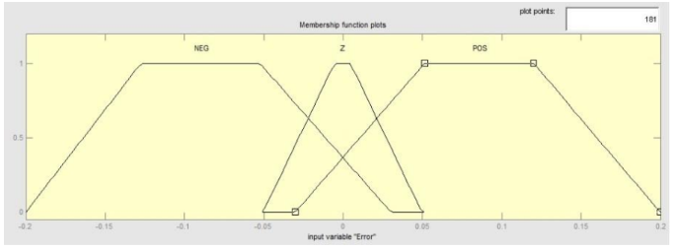
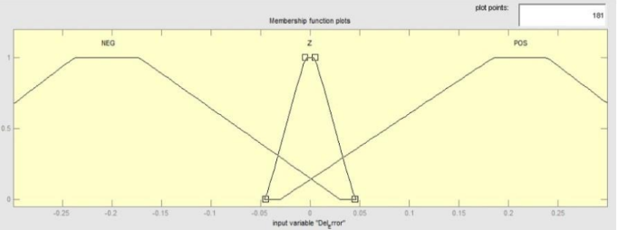
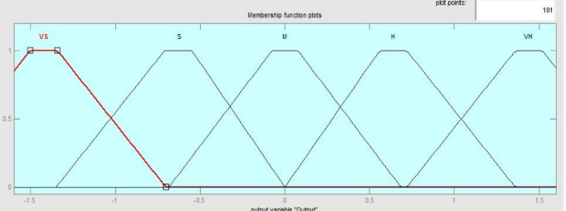

o Realizar la modificación en el modelo del helicóptero real considerando el modelo utilizado en el artículo. Guarde únicamente el archivo .fis
Para realizar la implementación se grabó el archivo .fis y se lo introdujo en el programa de simulink. Con los siguientes resultados para la posición del helicóptero:
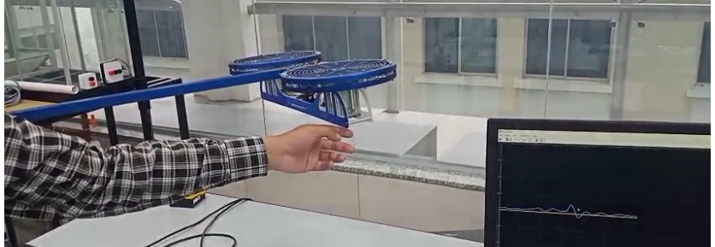
▪ Anote el OS, ST y el RT de la implementación real.
OS: 25 %
ST: 9 [s]
RT: 3 [s]

Crane – LQR Agresivo
• Identificar sistema y controlador base para el Trolley, Cart o JIB
o Localizar matrices A, B, matrices de pesado Q y R originales y la ganancia K.
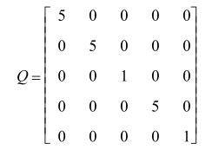
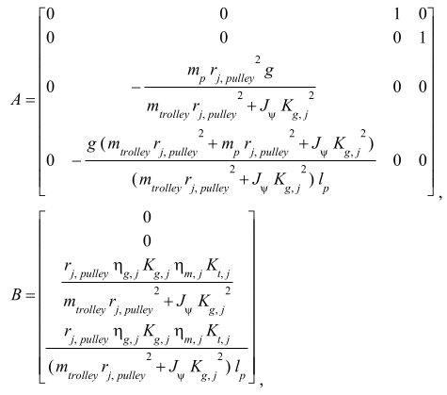R = 0.1
o Anotar la matriz de Ganancias original: K = [14.1 34.7 11 1.46 4.47]
• Ajuste para comportamiento agresivo
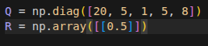
• Simule el sistema con las nuevas ganancias
o Adjunte capturas de pantalla del sistema controlado con LQR modificado.
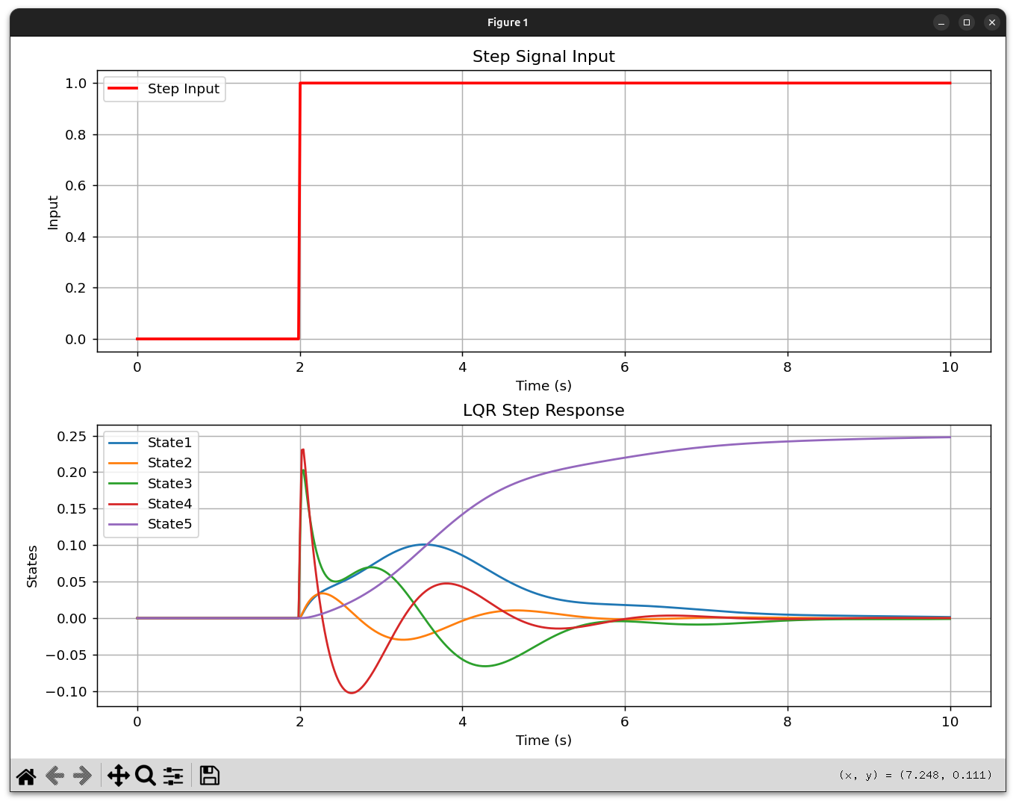
OS=0%, ST=7.65s, RT=2.43s
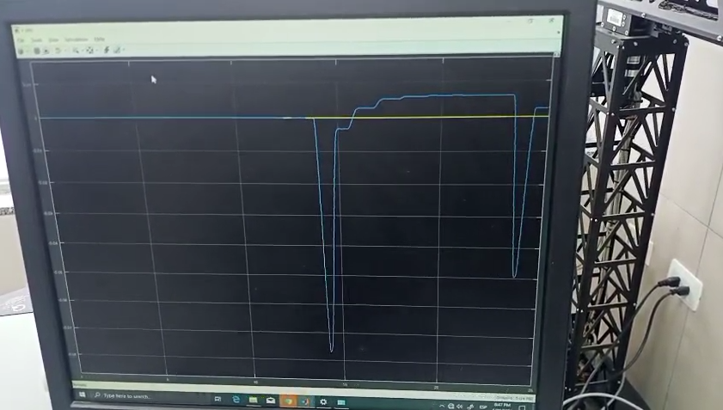
Rúbrica de Calificación
Criterio | Peso | Indicador | Nota
Implementación funcional | 30 % | Simulación ejecuta y responde correctamente
Análisis experimental | 30 % | Tablas, tiempos y observaciones
Comprensión teórica | 20 % | Respuestas coherentes a preguntas
Presentación | 20 % | Claridad, organización y conclusiones

Nombre y firma:
Jhoselin Fernández
Diego Calvimontes
Rodrigo Sebastián Ramírez Uño

